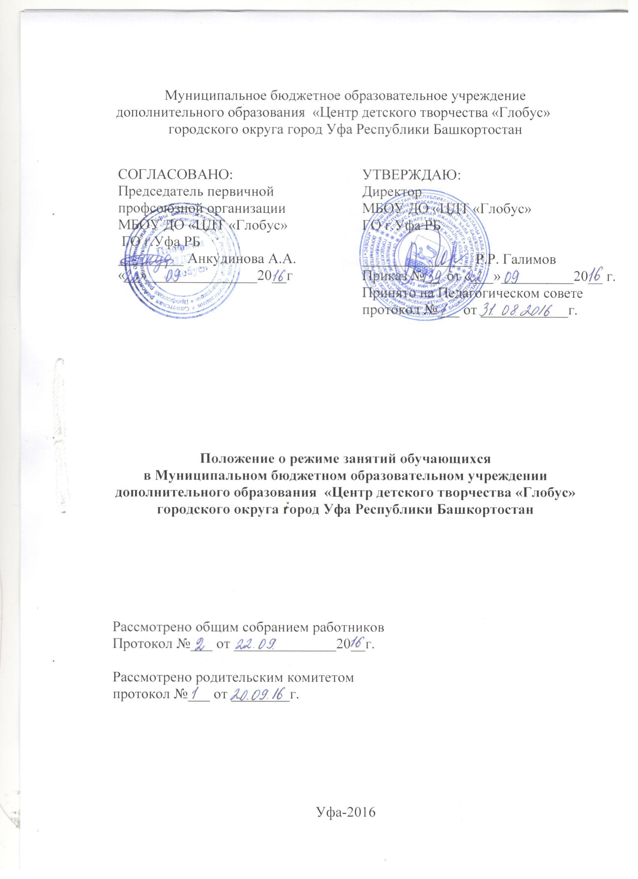

1. Общие положения
1.1. Настоящее Положение о режиме занятий обучающихся Муниципального бюджетного образовательного учреждения дополнительного образования «Центр детского творчества «Глобус» городского округа город Уфа Республики Башкортостан (далее - Положение) разработано в соответствии с Федеральным законом «Об образовании в Российской Федерации» от 29.12.2012 г. №273-ФЗ, Санитарно-эпидемиологическими правилами и нормативами 2.4.4.3172-14 «Санитарно-эпидемиологические требования к устройству, содержанию и организации режима работы образовательных организаций дополнительного образования детей» от 20.08.2014 № 33660.
1.2. Настоящее Положение регламентирует функционирование Муниципального бюджетного образовательного учреждения дополнительного образования «Центр детского творчества «Глобус» городского округа город Уфа Республики Башкортостан (далее - учреждение), режим занятий обучающихся в период организации образовательного процесса, при проведении досуговых мероприятий, а также в период каникул, выходные и праздничные дни.
1.3. Настоящее Положение утверждено с учетом мнения родительского комитета (законных представителей) несовершеннолетних обучающихся (протокол от 20.09.2016 №1) и педагогического совета (протокол № 1 от 31.08.2016 г.).
1.4. Цели и задачи настоящего Положения: упорядочение образовательного процесса в соответствии с нормативными и локальными документами Учреждения, регламентирующими образовательный процесс; обеспечение конституционных прав обучающихся на дополнительное образование.
2. Режим работы во время организации образовательного процесса
2.1. Организация образовательного процесса в учреждении регламентируется учебным планом, годовым календарным графиком, расписанием учебных занятий.
2.2. Календарный график на каждый учебный год утверждается приказом директора учреждения.
2.3. Продолжительность учебного года:
2.3.1. учебный год начинается 1 сентября для групп 2 и последующих годов обучения, для групп 1 года обучения учебный год начинается с 15 сентября. Если 1 сентября приходится на выходной день, то в этом случае учебный год начинается в первый, следующий за ним, рабочий день.
2.3.2.Продолжительность учебного года по дополнительным общеобразовательным программам составляет:
33 недель – для групп первого года обучения;
35 недель – для групп второго года обучения.
2.3.3. Продолжительность занятий групп, объединений в объеме академического часа составляет:
I год обучения – 4 -6 часов в неделю;
II, III и более годов обучения – 4-9 часов в неделю, структурируя занятие на учебное (30-45 минут) и перемену (10-15 минут). Расписание учебных занятий составляется в начале учебного года с учетом возрастных особенностей обучающихся, установленных санитарно-эпидемиологических правил и нормативов, «Санитарно-эпидемиологических правил и нормативов СанПиН 2.4.4.3172-14, утвержденных Постановлением Главного государственного санитарного врача РФ от 04.07.2014г. № 41, рационального использования учебных кабинетов, пожеланий родителей (законных представителей), и утверждается директором Учреждения. Изменения в расписании занятий допускаются по производственной необходимости (курсовая подготовка, участие в семинарах и мероприятиях, в случаях объявления карантина, приостановления образовательного процесса в связи с понижением температуры наружного воздуха по особому распоряжению управления образования), по заявлению педагогического работника и распоряжению учебной части.
2.3.4. Схема учебных занятий групп, кружков, объединений в неделю: 4-х часовые группы - 2 часа по 2 раза в неделю, 6-ти часовые группы – 2 часа по 3 раза в неделю или 3 часа по 2 раза в неделю, 9-и часовые группы – 3 часа по 3 раза в неделю (индивидуальные часы в том числе).
2.3.5. Учебные занятия организуются с 08.00 до 20.00, окончание учебных занятий – не позднее 21.00 - для детей старше 16 лет, не позднее 20.00 – для детей до 16 лет.
2.3.6. Формы организации детских творческих объединений: группа, клуб, студия, ансамбль, секция, кружок, театр и другие (далее – объединения).
2.3.7. Основные формы проведения занятий: учебные, учебно-тренировочные, культурно-массовые, спортивно-массовые занятия, репетиции, семинары, конференции, имитационно-ролевые игры, организационно-деловые игры, тренинги, образовательные путешествия, соревнования.
2.3.8. В период каникул объединения работают по расписанию либо по измененному расписанию учебных занятий с основным или переменным составом. Работа с обучающимися организуется на базе Учреждения, в учреждениях культуры, музеях, библиотеке, на концертных и спортивных площадках, выставочных залах с учетом специфики деятельности объединений по заявлению педагога дополнительного образования.
Формы работы в каникулы: Центр дневного пребывания, концертные поездки, учебно-тренировочные сборы, научно-исследовательские экспедиции, туристические походы, экскурсии, соревнования.
2.3.9. Учреждение имеет право использовать педагогические часы на индивидуальные занятия с обучающимися в соответствии с комплектованием и дополнительными общеобразовательными программами: для одаренных детей, успешно осваивающих дополнительные образовательные программы; для обучающихся в музыкальных (ансамблевых) объединениях; для реализации общеобразовательных программ интеллектуального характера.
2. 3.10. Учебные занятия могут проводиться на базах иных организаций и образовательных учреждений на основании договора, заключенного в установленном порядке, при условии соблюдения требований к кабинетам при организации образовательного процесса.
2.3.11. Учебные занятия проводятся в свободное от занятий в общеобразовательных учреждениях время. Между началом занятий в Учреждении и окончанием занятий в общеобразовательном учреждении, должен быть перерыв не менее одного часа.
2.3.12. Педагогическим работникам запрещается:
- вести прием родителей во время учебных занятий;
- оставлять обучающихся во время учебных занятий одних (в т.ч. в учебном кабинете, спортивном зале), во время проведения массовых мероприятий;
- удалять обучающихся с занятий;
- применять моральное или физическое воздействие на обучающихся
3.. Документация
Режим занятий обучающихся регламентируются следующими документами:
3.1. Правилами внутреннего трудового распорядка работников учреждения;
3.2. Календарным учебным графиком, утвержденным директором учреждения;
3.3. Расписанием учебных занятий, утвержденным директором учреждения;
3.4. Планом работы на учебный год, утвержденным директором учреждения;
3.5. Приказами по учреждению.

ПРИНЯТО  на педагогическом совете  МБОУ ДО ЦДТ города Кузнецка  Протокол № 1 от 03.09.2018г. | УТВЕРЖДАЮ  Директор МБУ ДО ЦДТ города Кузнецка  _____________А.Г. Кузьмичева  Приказ № от 03.09.2018 г.

ПОЛОЖЕНИЕ

о порядке возникновения, приостановления и прекращения
образовательных отношений между Муниципальным
бюджетным учреждением дополнительного образования
центром детского творчества города Кузнецка
и обучающимися и (или) родителями (законными представителями) несовершеннолетних обучающихся

1. Общие положения
1.1. Настоящий Порядок оформления возникновения, приостановления и прекращения образовательных отношений между Муниципальным бюджетным учреждением дополнительного образования центром детского творчества города Кузнецка и обучающимися и (или) родителями (законными представителями) несовершеннолетних обучающихся (далее - Порядок) регулирует условия возникновения, приостановления и прекращения образовательных отношений между Муниципальным бюджетным учреждением дополнительного образования центром детского творчества города Кузнецка (далее - ЦДТ) и обучающимися и (или) родителями (законными представителями) несовершеннолетних обучающихся.

1.2. Отношения в сфере образования - совокупность общественных отношений по реализации права граждан на образование, целью которых является освоение обучающимися содержания дополнительных общеобразовательных программ (образовательные отношения) и общественных отношений, которые связаны с образовательными отношениями и целью которых является создание условий для реализации прав граждан на образование.

1.3. Участники образовательных отношений – обучающиеся, родители (законные представители) несовершеннолетних обучающихся, педагогические работники и их представители, организации, осуществляющие образовательную деятельность.
14. Настоящее Положение о Порядке разработано в соответствии с Федеральным законом от 29.12.2012 №273-ФЗ «Об образовании в Российской Федерации», Порядком организации и осуществления образовательной деятельности по дополнительным общеразвивающим программам, утвержденный приказом Минобрнауки России от 29.08.2013 г. № 1008, Уставом ЦДТ.

1.5. Настоящее Положение о Порядке вступает в силу с момента его утверждения ЦДТ и действует бессрочно, до замены его новым Положением.

2. Возникновение образовательных отношений между ЦДТ и обучающимися и (или) родителями (законными представителями) несовершеннолетних обучающихся.

2.1. Основанием для возникновения образовательных отношений между ЦДТ и обучающимися и (или) родителями (законными представителями) несовершеннолетних обучающихся является приказ директора ЦДТ о приёме обучающегося на обучение в объединения ЦДТ.

2.2. Права и обязанности обучающегося, предусмотренные законодательством об образовании и локальными нормативными актами ЦДТ, возникают с даты его зачисления в ЦДТ.

2.3. Приём на обучение в ЦДТ проводится на принципах равных условий приёма для всех поступающих, за исключением лиц, которым в соответствии с Федеральным законом Российской Федерации от 29.12.2012 №273-ФЗ «Об образовании в Российской Федерации» предоставлены особые права (преимущества) при приёме на обучение.

2.4. ЦДТ обязан ознакомить поступающего и (или) его родителей (законных представителей) со своим Уставом, с лицензией на осуществление образовательной деятельности, с дополнительными общеобразовательными программами и другими документами, регламентирующими организацию и осуществление образовательной деятельности, права и обязанности обучающихся.

2.5. Приём обучающихся в ЦДТ на обучение по дополнительным общеобразовательным программам осуществляется в соответствии с Правилами о приёме граждан на обучение Муниципального бюджетного учреждения дополнительного образования центр детского творчества города Кузнецка

3. Договор об образовании
3.1. Договор об образовании заключается в письменной форме между МБОУ ДО ЦДТ города Кузнецка в лице директора и лицом, зачисляемым на обучение (родителями (законными представителями) несовершеннолетнего лица).

3.2. В договоре об образовании должны быть указаны основные характеристики образования, в том числе вид, уровень и направленность дополнительной образовательной программы, форма обучения, срок освоения дополнительной образовательной программы (продолжительность обучения).

3.3. Договор об образовании не может содержать условия, которые ограничивают права или снижают уровень гарантий обучающихся по сравнению с условиями, установленными законодательством об образовании. Если такие условия включены в договор, такие условия не подлежат применению.

3.4. Договор об образовании заключается в соответствии со статьей 54 Федерального закона «Об образовании в Российской Федерации» и примерными формами договоров об образовании, утверждаемыми федеральным органом исполнительной власти, осуществляющим функции по выработке государственной политики и нормативно-правовому регулированию в сфере образования.

4. Общие требования к приему на обучение в организацию, осуществляющую образовательную деятельность

4.1. Прием на обучение в Центр «Подросток», осуществляющего образовательную деятельность, проводится на принципах равных условий приема для всех поступающих, за исключением лиц, которым в соответствии с настоящим Федеральным законом предоставлены особые права (преимущества) при приеме на обучение.
4.3. Правила приема в Центр «Подросток», осуществляющего образовательную деятельность, на обучение по дополнительным образовательным программам устанавливаются в части, не урегулированной законодательством об образовании, самостоятельно.
5. Приостановление образовательных отношений

5.1. Приостановление образовательных отношений, за исключением приостановления образовательных отношений по инициативе ЦДТ, осуществляются по заявлению родителей (законных представителей) несовершеннолетнего обучающегося в следующих случаях:
- в связи с продолжительной болезнью обучающегося или педагога;

- отпуска родителей (законных представителей);
- карантина в учреждении;
- нарушением температурного режима в образовательном учреждении;
- в случае прекращения деятельности Учреждения, а также в случае аннулирования у него лицензии на право осуществления образовательной деятельности.
5.2. Основанием для приостановления образовательных отношений является приказ ЦДТ, изданный директором.
5.3. Права и обязанности обучающегося, предусмотренные законодательством об образовании и локальными нормативными актами ЦДТ, прекращаются с даты приостановлении образовательных отношений.
6. Прекращение образовательных отношений между ЦДТ и обучающимися и (или) родителями (законными представителями) несовершеннолетних обучающихся.
6.1. Образовательные отношения прекращаются в связи с отчислением обучающегося из ЦДТ:
1) в связи с получением образования (завершением обучения);
2) досрочно по основаниям, установленным в пункте 6.2.
6.2. Образовательные отношения могут быть прекращены досрочно в следующих случаях:
1) по инициативе обучающегося и (или) родителей (законных представителей) несовершеннолетнего обучающегося, в том числе в случае перевода обучающегося для продолжения освоения дополнительных общеобразовательных программ в другую организацию, осуществляющую образовательную деятельность;
2) по обстоятельствам, не зависящим от воли обучающегося и (или) родителей (законных представителей) несовершеннолетнего обучающегося и ЦДТ, в том числе в случае ликвидации ЦДТ.
6.3. Досрочное прекращение образовательных отношений по инициативе обучающегося и (или) родителей (законных представителей) несовершеннолетнего обучающегося не влечет за собой возникновение каких-либо дополнительных, в том числе материальных, обязательств указанного обучающегося перед ЦДТ.
6.4. Основанием для прекращения образовательных отношений является приказ директора ЦДТ об отчислении обучающегося из ЦДТ.
6.5. Права и обязанности обучающегося, предусмотренные законодательством об образовании и локальными нормативными актами ЦДТ, прекращаются с даты его отчисления из ЦДТ.
6.6. При досрочном прекращении образовательных отношений организация, осуществляющая образовательную деятельность по заявлению родителей (законных представителей) несовершеннолетнего обучающегося, в трехдневный срок после издания приказа об отчислении обучающегося выдает лицу, отчисленному из ЦДТ, справку об обучении или о периоде обучения по образцу, самостоятельно устанавливаемому ЦДТ.
7. Изменение образовательных отношений
7.1. Образовательные отношения изменяются в случае изменения условий получения обучающимся образования по конкретной основной дополнительной общеобразовательной программе, повлекшего за собой изменение взаимных прав и обязанностей обучающегося и организации, осуществляющей образовательную деятельность.

7.2. Образовательные отношения могут быть изменены как по инициативе обучающегося, родителей (законных представителей) несовершеннолетнего обучающегося) по его заявлению в письменной форме, так и по инициативе Центра, осуществляющего образовательную деятельность.
7.3. Основанием для изменения образовательных отношений является приказ директора по ЦДТ . Если с обучающимся, родителями (законными представителями) несовершеннолетнего обучающегося заключён договор об образовании, приказ издаётся на основании внесения соответствующих изменений в такой договор.

7.4. Права и обязанности обучающегося, предусмотренные законодательством об образовании и локальными нормативными актами ЦДТ , осуществляющего образовательную деятельность, изменяются с даты издания приказа или с иной, указанной в нём даты.

